Лабораторна робота №6

З дисципліни «Веб-програмування»

**Тема:** Робота з хостингом. Інсталяція CMS Wordpress

**Мета:** Навчитися встановлювати та налаштовувати систему управління контентом Wordpress

Посилання на сайт: http://dnz.zzz.com.ua

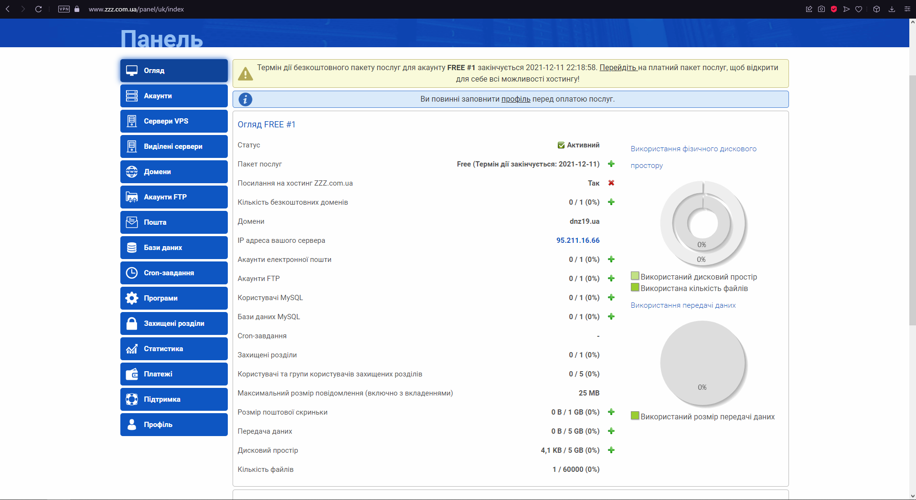

Рисунок 1 – Панель керування на zzz.com.ua

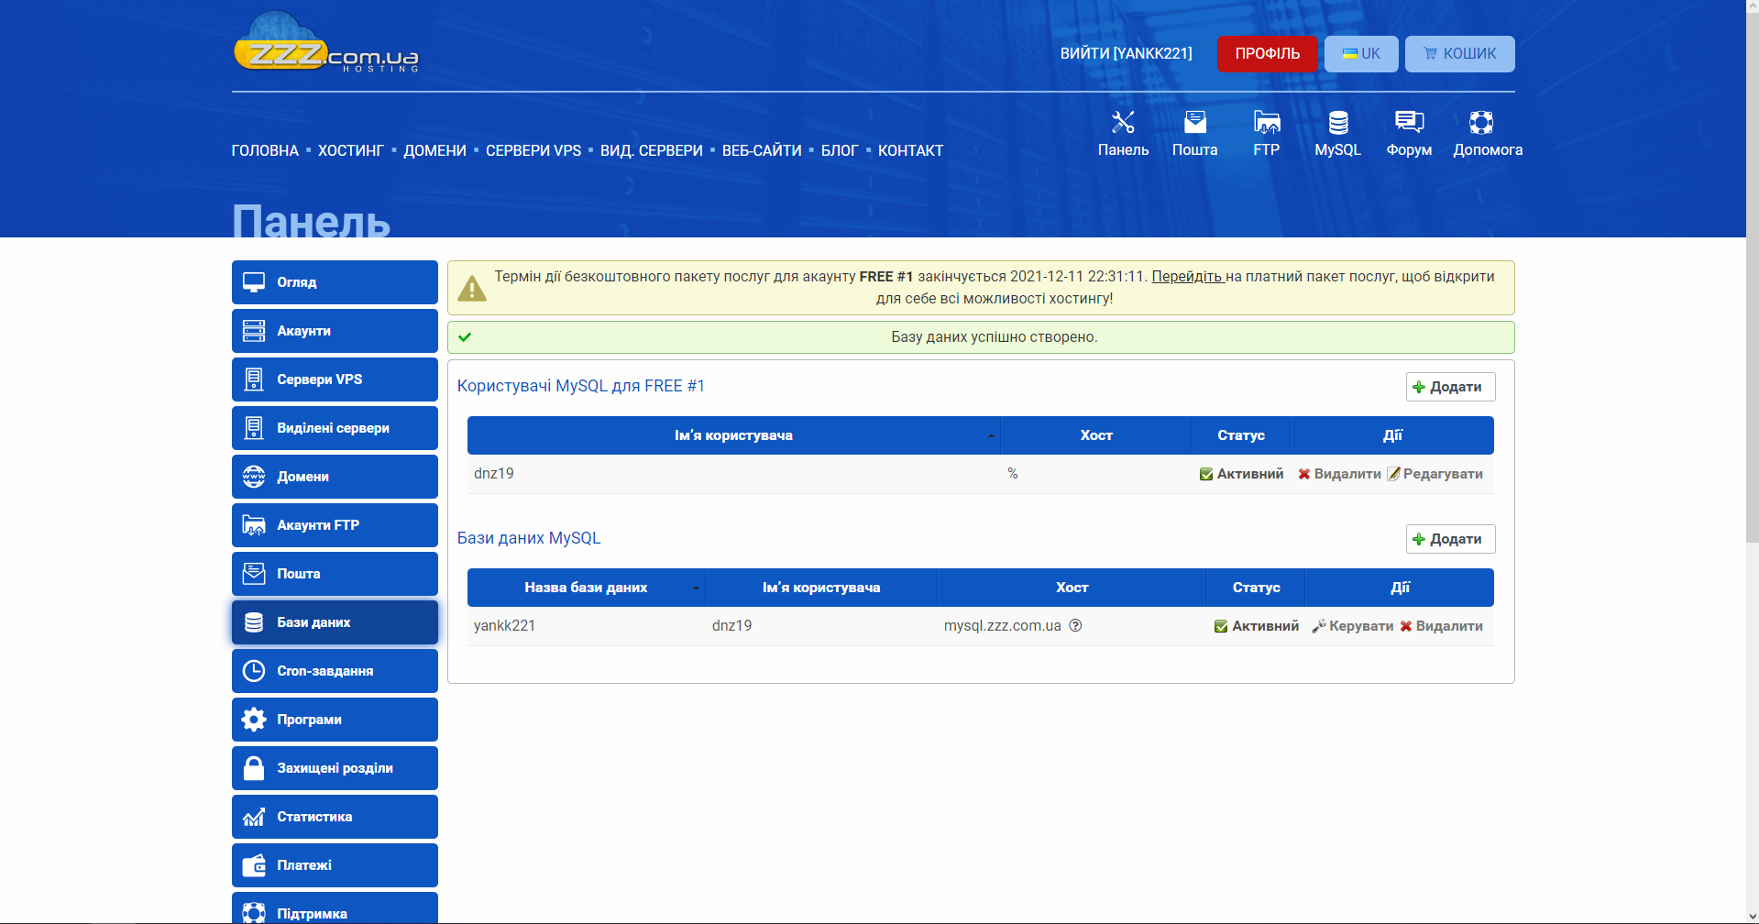

Рисунок 2 – Створення користувача та бази даних для встановлення WP

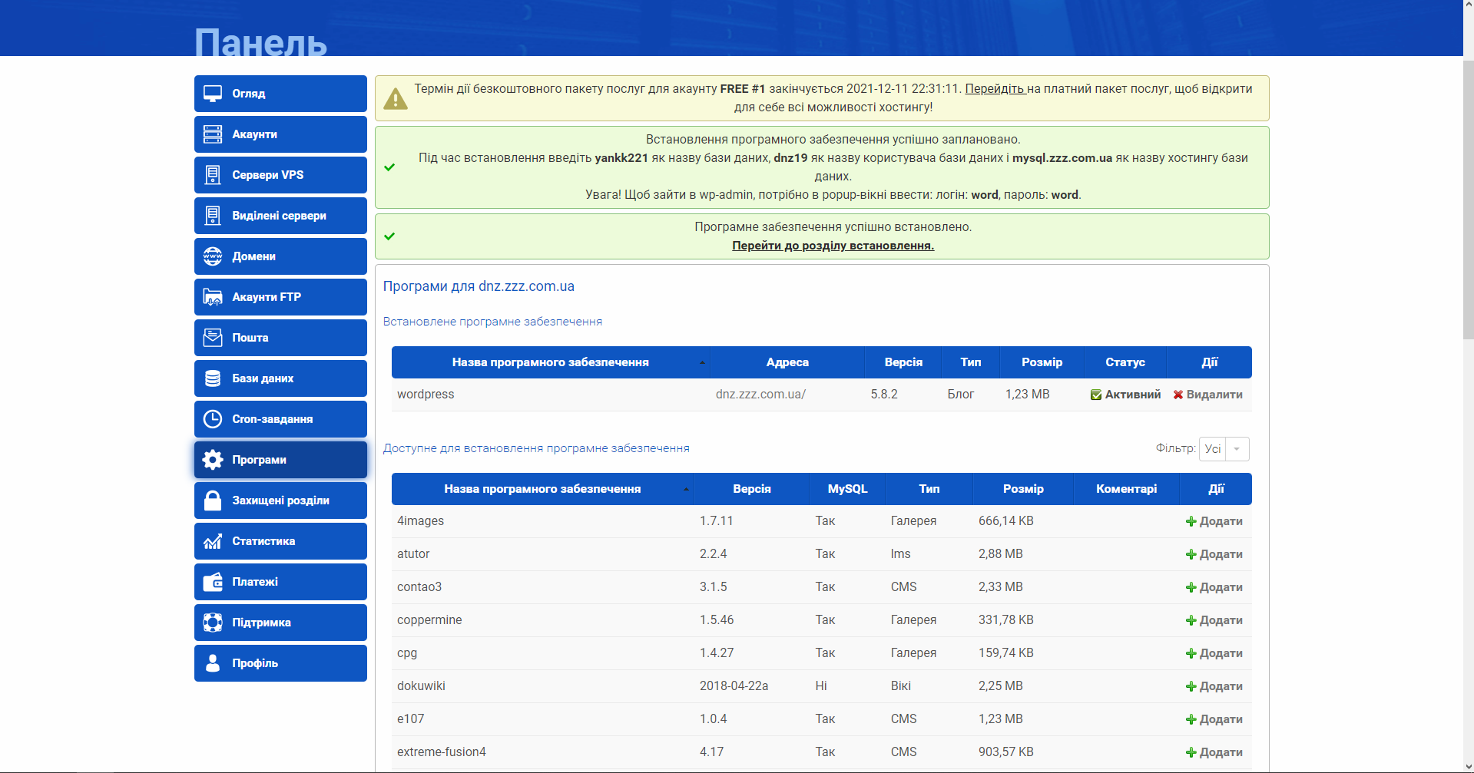

Рисунок 3 – Встановлення WordPress у розділі «Програми» на сайті zzz.com.ua

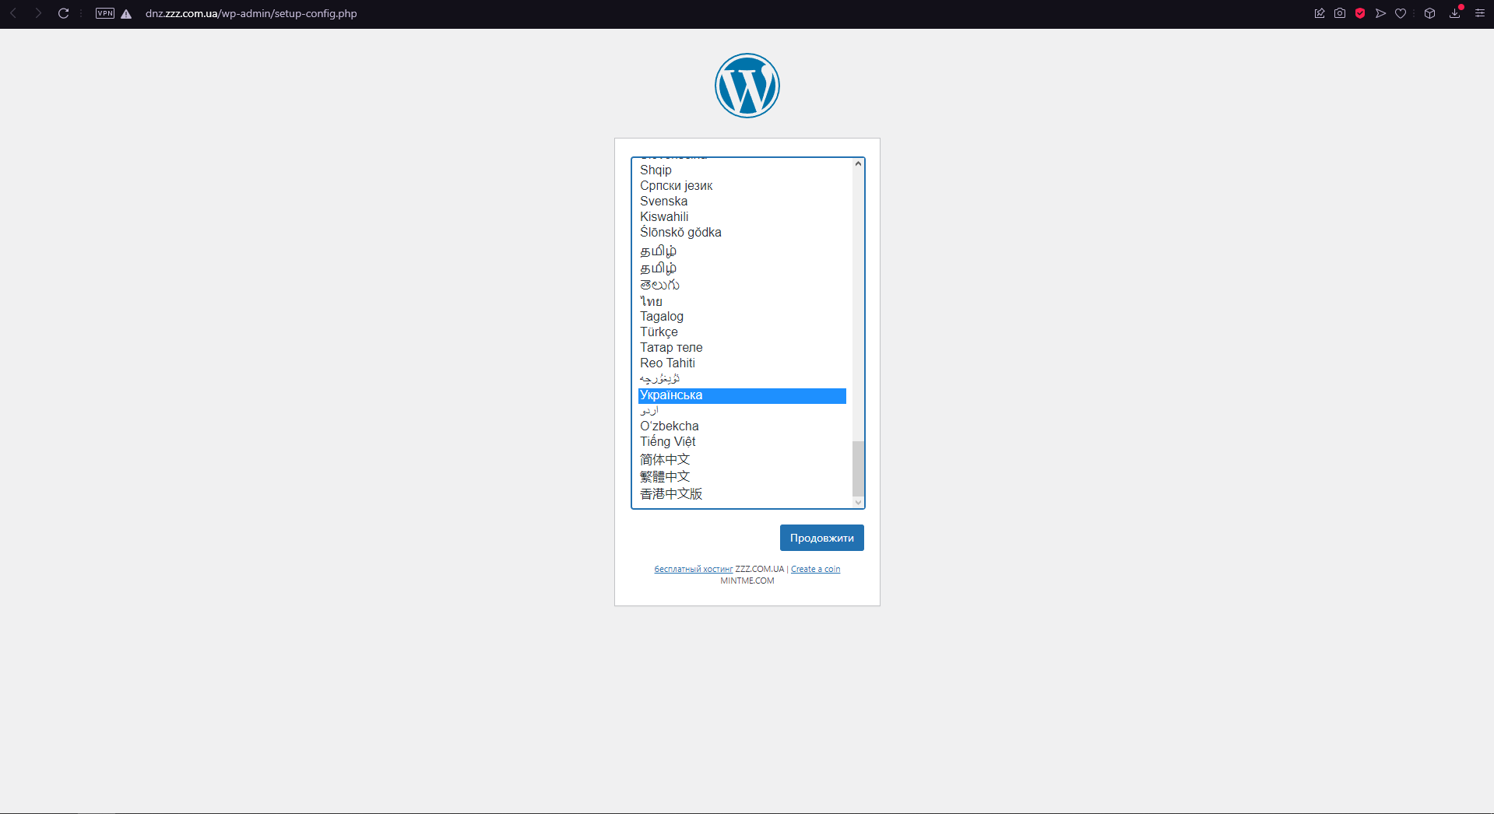

Рисунок 4 – Початок встановлення WordPress, вибір мови

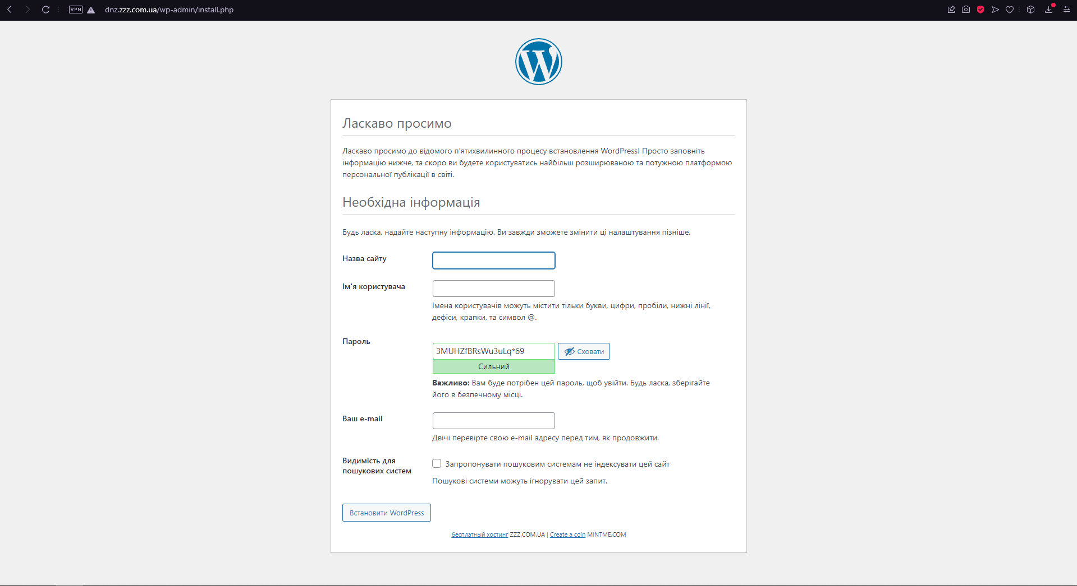

Рисунок 5 – Встановлення WordPress

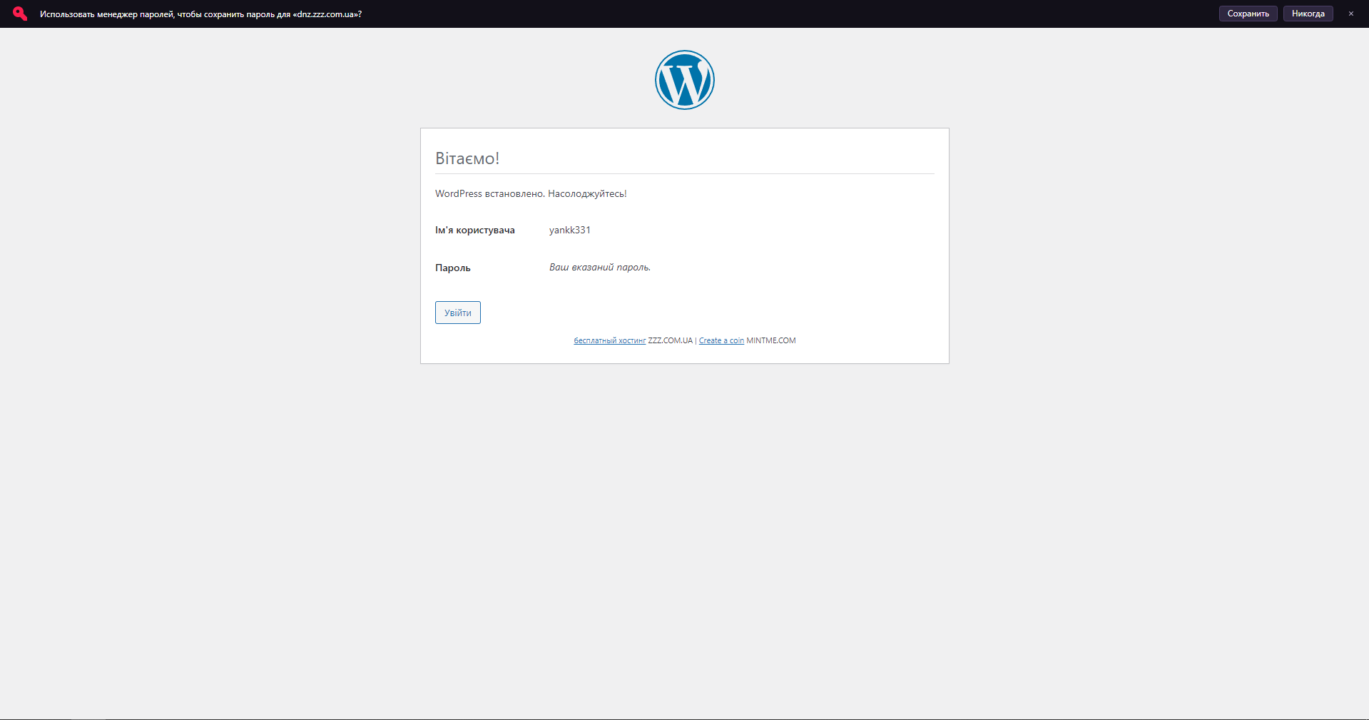

Рисунок 6 – Результат встановлення WordPress

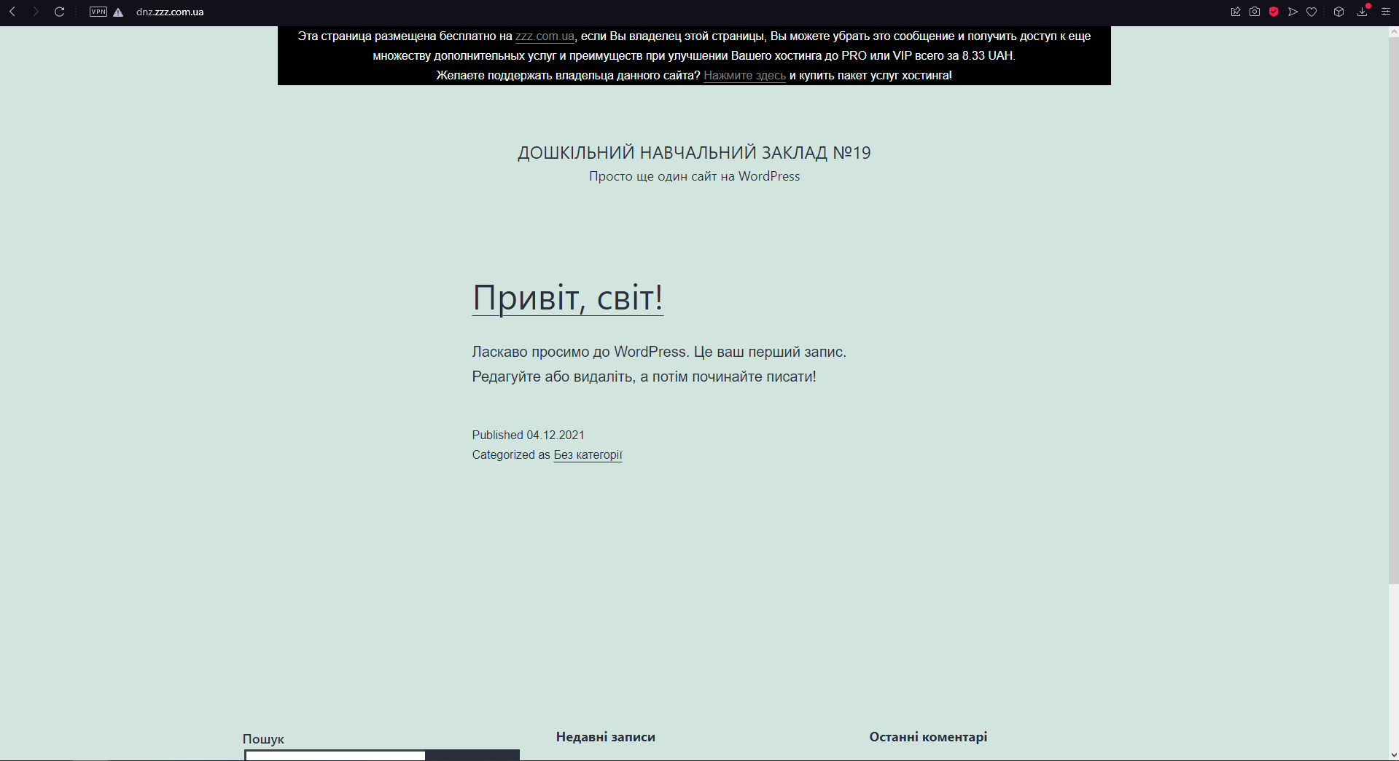

Рисунок 7 – Щойно створений сайт на WordPress

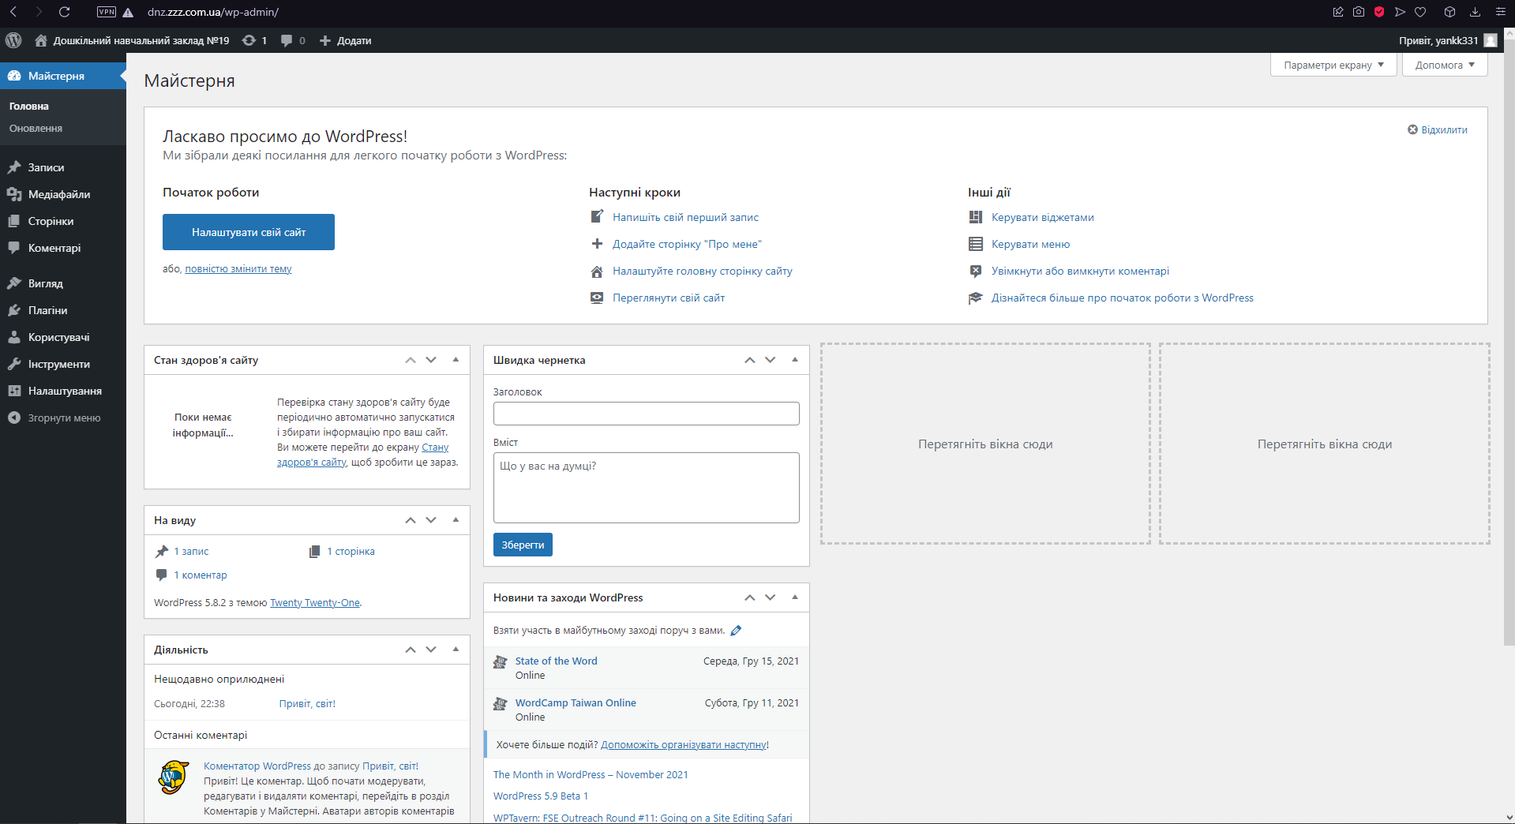

Рисунок 8 – Панель адміністратора WordPress